Udruga za razvoj civilnog društva SMART
poziva vas

u srijedu, 28. travnja 2010. u 12.00 sati

u prostorijama

Istarske razvojne agnecije, Mletačka 12, Pula

na promociju priručnika

- STRATEŠKO PLANIRANJE –
Put ka održivosti neprofitnih organizacija
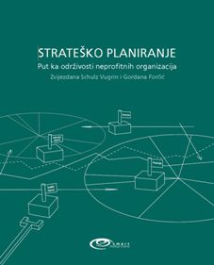

Strateško planiranje je, kao postupak identificiranja dugoročnih ciljeva i usmjeravanja organizacije u smjeru ispunjenja postavljenih ciljeva, postalo jedan od ključnih aspekata menadžmenta svake organizacije. Osim što omogućuje fokusiranje radne energije i potencijala, te osigurava zajedničko djelovanje svih resursa organizacije prema postizanju istog cilja, strateško planiranje stvara uvjete za otkrivanje promjena u okruženju i sukladnu promjenu smjera kretanja oganizacije.

Priručnik „Strateško planiranje – Put ka održivosti neprofitnih organizacija“ upoznaje vas s važnosti strateškog planiranja u procesu organizacijskog razvoja te samim procesom strateškog planiranja, gdje se čitatelj upoznaje s glavnim koracima u procesu, te potrebnim tehnikama i alatima koji im mogu pomoći u izradi kvalitetnog, realnog i ostvarivog strateškog plana.

Autorice priručnika su Zvijezdana Schulz Vugrin i Gordana Forčić.

Tiskanje ove publikacije ostvareno je uz financijsku podršku Grada Rijeke, Grada Zagreba te sredstvima Udruge za razvoj civilnog društva SMART prikupljenim putem aktivnosti samofinanciranja.

Cijena priručnika je 120.00 kn, a na ovoj prezentaciji će se moći kupiti po cijeni od 60.00 kn.

Radujemo se vašem dolasku.

SMART tim

